Областное государственное бюджетное образовательное учреждение.

«Шегарская школа интернат для обучающихся с ограниченными возможностями здоровья»

|  |  |
| --- | --- |
|  |  |



**Конспект финансовой грамотности « *Семейный бюджет*»**

**Учитель:** Орлова Ольга

Владимировна

Победа 2024 г.

Цель: Дать понятие «семейный бюджет». Познакомить с основными частями бюджета.

Задачи:

1. Сформировать общее представление учащихся об экономике домашнего хозяйства. Познакомить со статьями доходов и расходов.
2. Развивать познавательную активность учащихся при постановке вопросов. Коррекция мышления.
3. Способствовать подготовке учащихся к самостоятельной жизни.
4. Оборудование: мультимедийная презентация, школьная доска, письменные принадлежности.

**Ход занятий.**

**Организационный момент.**

**Сообщение темы и задач урока.**

- Скажите, пожалуйста, кто из вас ходит часто в магазин за покупками?

- Сколько стоит буханка хлеба? 1 кг сахара? Пачка соли? Мыло? Зубная паста?

- Все вы, что-то да покупаете. А на что? Откуда берете деньги? Кто из вас слышал, что такое «Семейный бюджет»?

- Вот сегодня мы откроем вам тайны семейного «финансирования», т.е. узнаем, что такое «семейный бюджет» и из чего он складывается.

- Выясним, что такое источники доходов семьи, что такое расходы; выявим потребности каждого члена семьи, на которые идет семейный бюджет.

- И подумаем, почему нужно бережно относиться к семейному бюджету.

-Часто именно неумение правильно вести семейный бюджет и грамотно распоряжаться теми средствами, которые у нас есть, приводит партнеров к взаимному разочарованию, обидам и недовольству, а некоторые семьи и к разводу. Для счастливой семейной жизни, помимо всего прочего, необходимо еще и финансовое благополучие, умение правильно вести семейный бюджет. Чтобы бюджет, как говорится, ломился от денег. Для этого не обязательно каждый месяц зарабатывать по миллиону долларов (хотя и это можно), необходимо всего лишь научиться правильно вести семейный бюджет и распоряжаться теми средствами, которыми располагает в данный момент ваша семья.

Вот уже несколько раз я повторила – «семейный бюджет», а что это такое?

БЮДЖЕТ – роспись доходов и расходов государства, учреждения, семьи или отдельного лица на определенный срок (год).

**Семейный бюджет –** это сумма всех доходов и расходов семьи за определенный период времени.

С точки зрения экономики бюджет включает в себя источники доходов и расходы.

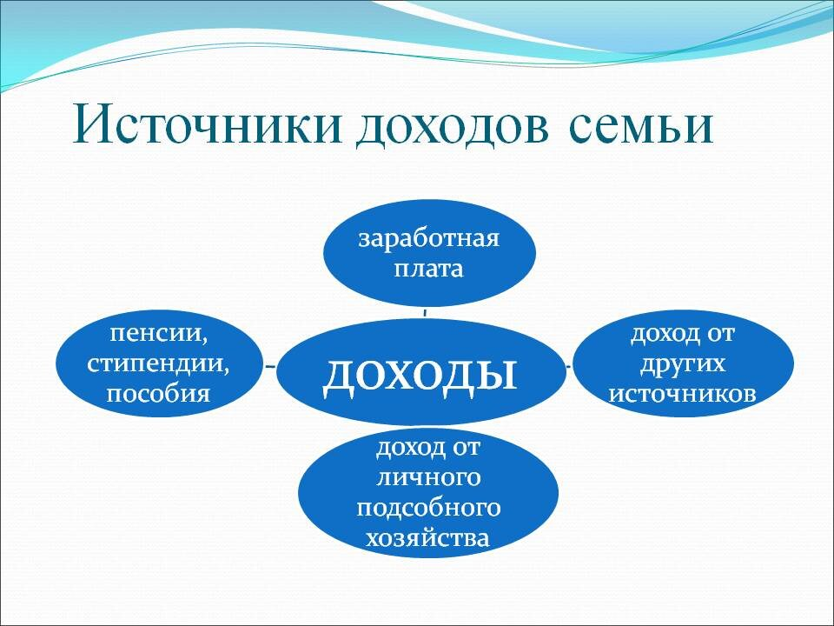 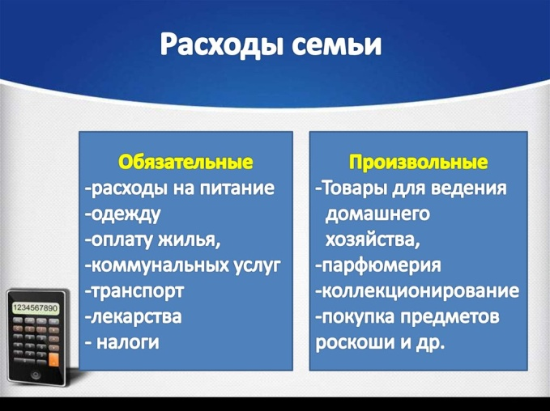

Доходы семьи – это поступление денежных средств, в семью из разных источников.

Расходы - затраты денежных средств на товары и услуги.

Таким образом, бюджет - это своеобразный план семьи. 

Как сделать так, чтобы в семейном бюджете всегда хватало денег? Как сделать так, чтобы не только хорошо зарабатывать деньги, но можно было откладывать деньги на крупные покупки, инвестиции, обучение?

Обычно, если возникают подобные ситуации, то советуют больше зарабатывать, либо экономить. Это в общем разумные советы. Только чтобы воплотить их в жизнь, требуется не только желание, а и знание некоторых приемов и технологий.

**Фронтальная работа.**

*Учитель*: - Важно ли планировать бюджет семьи?

*Дети*: - Важно, чтобы расходы не превышали доходы.

При распределении средств учитываются интересы всех членов семьи.

*Учитель:* - А есть ли бюджет у нашего государства?

*Дети*: - Есть.

*Учитель:* - Кто его планирует?

*Дети*: - Правительство.

*Учитель*: - Кто планирует бюджет в вашей семье?

*Дети:* - Мама, папа, бабушка, вся семья.

*Учитель*: - А вы принимаете участие в планировании семейного бюджета?

*Дети*: - Несколько человек поднимают руку.

*Учитель:* - Семейный бюджет нужно планировать и при этом учитывать интересы каждого члена семьи.

- Что же такое доход семьи и из чего он складывается? Мама и папа работают. Что они получают за свой труд? (Зарплату).

**Зарплата** - это деньги, полученные за работу. Зарплата – это оплата труда за месяц, или за неделю, или за день.

- В семье есть бабушка и дедушка, они уже пожилые, не работают. Что получают дедушка и бабушка? (Пенсию). Словарная работа.

- Кому еще в нашем государстве платят пенсию? (Инвалидам).

Детям платят **детское пособие.**

- Если один из членов семьи студент*. (***Cmunенди*я***—деньги, которые институт платит за хорошую учёбу).

- Если женщина находится дома в декретном отпуске по уходу за маленьким ребенком. (То она будет получать **пособие** *—*деньги, выплачиваемые на содержание маленьких детей).

 - В разных семьях виды доходов  могут быть разными. Предположим, папа - предприниматель,  имеет собственную фирму. Тогда он будет получать не зарплату, а **прибыль** от работы фирмы.

- Если семья имеет сбережения, которые находятся на хранении в банке, то от банка семья получает определённую сумму денег, которая называется  **процент от вклада.*)***

**Игра – диалог «Доход-расход».**

**-**Ребята, а теперь давайте закрепим понятия «доход» и «расход». Я говорю, а вы должны определить, является ли названное доходом или же расходом семьи.

Папа получил зарплату — Доход.

Бабушка заболела — Расход.

Выиграли в лотерею — Доход.

Потеряли кошелёк — Расход.

Продали часть урожая помидор — Доход.

Нашли 50 рублей — Доход.

Порвались штаны — Расход.

Заплатили за воду — Расход.

Купили арбуз — Расход.

**Практическая работа.**

- Сейчас вы поучитесь управлять семейным бюджетом.

 Сейчас вы получите листок, на котором написаны виды доходов и расходов  семьи.  Сосчитайте и запишите.

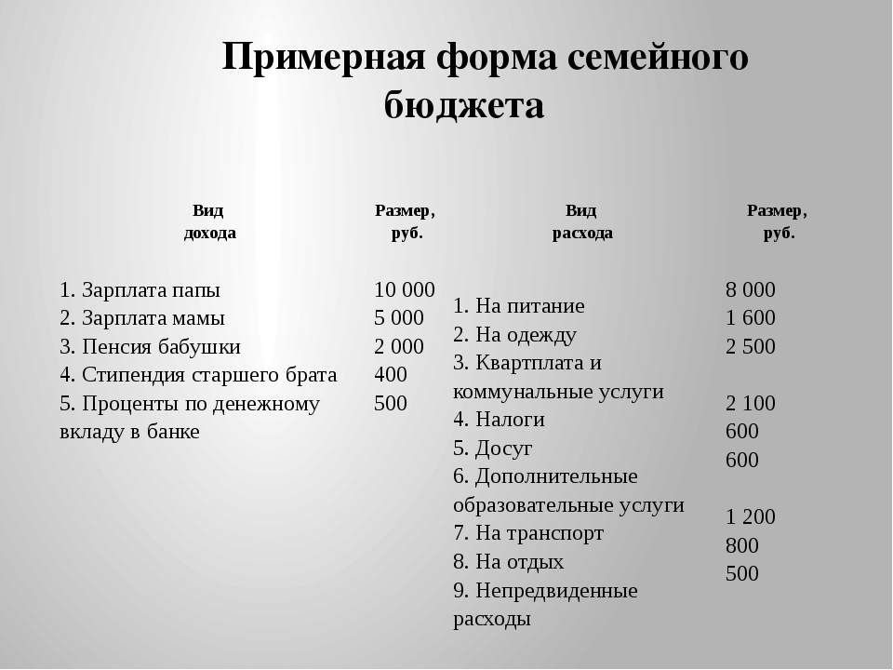

— Сложите, Какая сумма у вас получилась?

Что образовалось в вашем семейном бюджете?

- А сейчас вы получите листы, на которых будут написаны названия товаров.

Выберите те товары, которые вы посчитаете, необходимыми приобрести в этом месяце. Не забудьте, что существует ещё ряд услуг, которыми мы пользуемся каждый месяц. Их также надо отметить в вашем списке галочкой.

|  |  |  |
| --- | --- | --- |
|  | **Перечень расходов** | **Выбор первоочередных расходов семьи** |
| 1 | Бытовая химия |  |
| 2 | Велосипед |  |
| 3 | Диски |  |
| 4 | Продукты |  |
| 5 | Лекарства |  |
| 6 | Игрушки |  |
| 7 | Поход в музей, кино. |  |
| 8 | Квартплата |  |
| 9 | Одежда, обувь |  |
| 10 | Мебель |  |
| 11 | Отдых на море |  |
| 12 | Транспорт (автобус, такси) |  |
|  |  |  |
|  | | |

В этом задании необходимо показать стрелками, что относится к доходам, а что к расходам семьи.

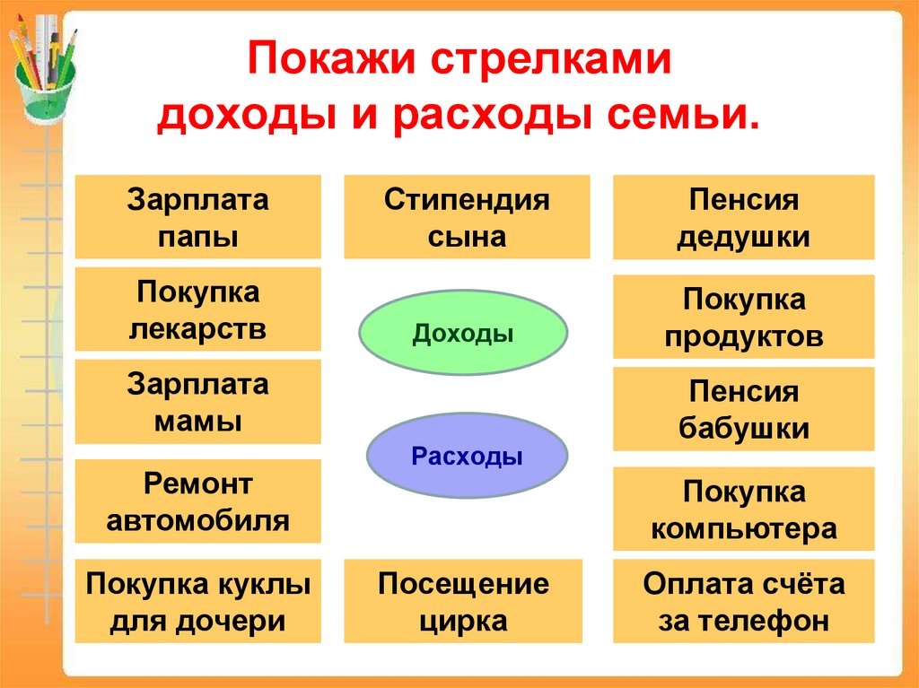

Конечно, это всё условные цифры. Но что делать, если мы не укладываемся в бюджет? Что можно сократить? Где можно сэкономить?

Можно ли сэкономить на квартплате на воде? На какой её части? Только на оплате электроэнергии. Каким образом? Надо следить за тем, чтобы в доме не горело лишнее освещение. Часто бывает так, что вы ушли из своей комнаты, оставив там включёнными телевизор и свет. Пока вы пьёте чай на кухне, электричество расходуется зря. Выключая электроприбор перед уходом, вы экономите деньги. Так же и вода, нужно следить за напором воды.

Можно ли сэкономить на продуктах? Нельзя исключать из своего рациона овощи и фрукты, крупы, мясо, рыбу и молоко. Организм должен получать полноценное питание. Можно сэкономить на покупке сладкого: конфет, мороженого, чупа-чупсов, печенья. Без этих продуктов мы вполне может обойтись, если на них нет денег.

Как можно сэкономить на одежде и обуви? Можно только продлить срок службы тех вещей, которые у вас есть. Это значит, надо их беречь, не рвать, лишний раз не пачкать. Если родители вынуждены купить вам третьи джинсы за осень, потому что вы порвали предыдущие двое, то о покупке нового красивого джемпера (или кроссовок) придётся забыть на долгое время.

Конечно, можно не ходить в кино, театры, музеи, на занятия в секции и кружки. Но не стоит так обеднять свою жизнь из-за того, что вы хотите купить себе какую-то игру.

**Итог урока.**

Что вы поняли, узнали сегодня? Давайте закрепим полученные знания на уроке.

**-**Что такое семейный бюджет?

- Для чего нужен семейный бюджет?

Спасибо за работу.